Chuyên đề 21. CHỨNG MINH BA ĐƯỜNG THẲNG CÙNG ĐI QUA MỘT ĐIỂM (ĐỒNG QUY)
A. Kiến thức cần nhớ
Trong các chuyên đề trước ta gặp một số bài toán về chứng minh ba đường thẳng a, b, c đồng quy.
Phương pháp giải các bài toán này là vận dụng định lí về các đường đồng quy của tam giác:
- Ba đường trung tuyến của một tam giác đồng quy;
- Ba đường phân giác của một tam giác đồng quy;
- Ba đường trung trực của một tam giác đồng quy;
- Ba đường cao của một tam giác đồng quy.
Nếu ba đường thẳng a, b, c đã cho không phải là các đường chủ yếu của tam giác thì để chứng minh a, b, c đồng quy, ta có thể gọi giao điểm của a và b là O rồi chứng minh đường thẳng c đi qua O hay chứng minh O nằm trên đường thẳng c.
Một số trường hợp có thể đưa bài toán chứng minh ba đường đồng quy về chứng minh ba điểm thẳng hàng.
B. Một số ví dụ
Ví dụ 1: Cho tam giác ABC, góc A tù. Vẽ các đường thẳng m và n lần lượt là đường trung trực của AB và AC, cắt BC theo thứ tự tại E và F. Vẽ tia phân giác Ax của góc EAF. Chứng minh rằng các đường thẳng m, n và Ax đồng quy
Giải (h.21.1)
* Tìm cách giải.
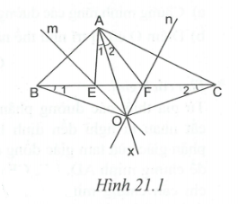
Gọi O là giao điểm của m và n. Ta phải chứng minh tia Ax đi qua O. Muốn vậy phải chứng minh
* Trình bày lời giải.
Gọi O là giao điểm của hai đường thẳng m và n.
Ta có:
(c.c.c). Suy ra
(c.c.c). Suy ra
Mặt khác, (vì cân tại O) nên
Do đó tia AO là tia phân giác của góc EAF.
Suy ra ba đường thẳng m, n và Ax đồng quy tại O.
Ví dụ 2: Cho tam giác ABC cân tại A. Trên các cạnh AB, AC lần lượt lấy các điểm D và E sao cho Gọi M là trung điểm của BC. Chứng minh rằng ba đường thẳng AM, BE và CD đồng quy
Giải (h.21.2)
* Tìm cách giải.
Gọi O là giao điểm của BE và CD. Ta phải chứng minh AM đi qua O tức là phải chứng minh ba điểm A, O, M thẳng hàng.
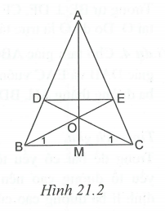
* Trình bày lời giải.
Ta có suy ra
(c.g.c)
Gọi O là giao điểm của BE và CD.
Vì cân tại O nên (1)
Mặt khác, (giả thiết) (2) và (giả thiết) (3)
Từ (1), (2), (3) suy ra ba điểm A, O, M thẳng hàng (vì cùng nằm trên đường trung trực của BC). Do đó ba đường thẳng AM, BE, CD đồng quy.
Ví dụ 3. Cho tam giác ABC. Các đường phân giác các góc ngoài của tam giác cắt nhau tại D, E, F (D nằm trong góc A, E nằm trong góc B, F nằm trong góc C).
a) Chứng minh rằng các đường thẳng AD, BE, CF đồng quy tại một điểm O.
b) Điểm O có vị trí như thế nào đổi với tam giác DEF?
Giải (h.21.3)
* Tìm cách giải.
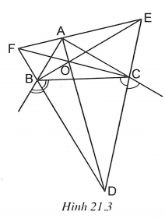
Từ giả thiết các đường phân giác ngoài cắt nhau ta nghĩ đến định lí ba đường phân giác của tam giác đồng quy. Vì vậy để chứng minh AD, BE, CF đồng quy ta chỉ cần chứng minh AD, BE, CF là ba đường phân giác của tam giác ABC.
* Trình bày lời giải.
a) Xét tam giác ABC, các đường phân giác ngoài tại đỉnh B và đỉnh C cắt nhau tại D. Suy ra AD là đường phân giác trong tại đỉnh A.
Chứng minh tương tự ta được BE, CF lần lượt là các đường phân giác trong tại đỉnh B, đỉnh C của tam giác ABC.
Do đó ba đường thẳng AD, BE, CF đồng quy tại O.
b) Ba điểm F, B, D thẳng hàng; ba điểm E, C, D thẳng hàng; ba điểm F, A, E thẳng hàng.
Xét có (hai đường phân giác của hai góc kề bù).
Tương tự nên AD, BE, CF là ba đường cao gặp nhau tại O. Do đó O là trực tâm của tam giác DEF.
Ví dụ 4. Cho tam giác ABC có Vẽ ra ngoài tam giác này các tam giác DAB và EAC vuông cân tại D và E. Vẽ Chứng minh rằng ba đường thẳng AH, BD, CE đồng quy.
Giải (h.21.4)
* Tìm cách giải.
Trong đề bài có yếu tố góc vuông, có yếu tố đường cao nên ta có thể dùng định lí ba đường cao của tam giác đồng quy.
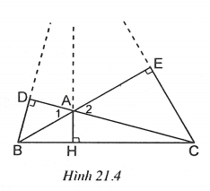
* Trình bày lời giải.
Tam giác DAB vuông cân tại
Tam giác EAC vuông cân tại
Ta có suy ra ba điểm D, A, C thẳng hàng. Chứng minh tương tự ta được ba điểm B, A, E thẳng hàng.
Xét có AH, BD, CE là ba đường cao nên chúng đồng quy.
* Lưu ý: Trực tâm của tam giác tù nằm ngoài tam giác.
C. Bài tập vận dụng
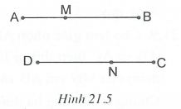
• Đưa chứng minh đồng quy về chứng minh thẳng hàng
21.1. Trong hình 21.5 có: Chứng minh rằng ba đường thẳng AC, BD và MN đồng quy.

21.2. Cho tam giác ABC vuông tại Gọi M là một điểm ở trong tam giác sao cho Vẽ điểm D và E sao cho đường thẳng BC là đường trung trực của MD và đường thẳng AC là đường trung trực của ME. Chứng minh rằng ba đường thẳng BM, AC và DE đồng quy.
21.3. Cho tam giác nhọn ABC và điểm M nằm trong tam giác sao cho Trên nửa mặt phẳng bờ BC không chứa A vẽ các tia Bx và Cy sao cho
Chứng minh rằng ba đường thẳng AM, Bx, Cy đồng quy.
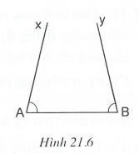
21.4. Hình 21.6 có Gọi d là đường trung trực của AB. Chứng minh rằng các đường thẳng Ax, By và d đồng quy.

21.5. Cho tam giác ABC và một điểm O ở trong tam giác.
21.6. Gọi F và G lần lượt là trọng tâm của các tam giác AOB và AOC.
Chứng minh rằng ba đường thẳng AO, BF, CG đồng quy.

• Ba đường phân giác đồng quy
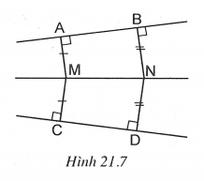
21.7. Trong hình 21.7, hai đường thẳng AB và CD không song song. Chứng minh rằng ba đường thẳng AB, CD, MN đồng quy.
21.8. Cho tam giác ABC, Vẽ các đường phân giác AD và CE cắt nhau tại O. Từ B vẽ đường thẳng Chứng minh rằng ba đường thẳng xy, DE và AC đồng quy.
21.9. Cho tam giác nhọn ABC, đường cao AD. Vẽ các điểm M và N sao cho AB và AC theo thứ tự là các đường trung trực của DM và DN. Gọi giao điểm của MN với AB và AC theo thứ tự là F và E.
Chứng minh rằng ba đường thẳng AD, BE, CF đồng quy.
• Ba đường cao đồng quy
21.10. Cho tam giác ABC vuông ở A, đường cao AH. Gọi O và K lần lượt là giao điểm các đường phân giác của tam giác ABH và tam giác ACH. Vẽ
Chứng minh rằng các đường thẳng AD, BO, CK đồng quy.
21.11. Cho tam giác ABC, đường cao AD. Trên nửa mặt phẳng bờ AB không chứa C vẽ đoạn thẳng và Trên nửa mặt phẳng bờ AC không chứa B vẽ đoạn thẳng CE sao cho và Chứng minh rằng ba đường thẳng AD, BE, CF đồng quy.
21.12. Cho tam giác ABC vuông tại A, đường phân giác AD. Từ A, B, C vẽ các đường thẳng vuông góc với AD. Các đường thẳng và lần lượt cắt AD tại E và F.
Chứng minh rằng các đường thẳng đồng quy.
• (Ba đường trung trực đồng quy, ba đường trung tuyến đồng quy
21.13. Cho tam giác ABC vuông tại A, đường cao AH. Vẽ các đường phân giác của góc BAH và góc CAH cắt BC tại E và F. Gọi M là trung điểm của EF. Qua M vẽ đường thẳng Chứng minh rằng các đường phân giác của góc B, góc C và đường thẳng d đồng quy.
21.14. Cho tam giác ABC vuông tại Trên cạnh BC lấy điểm D sao cho Trên cạnh AC lấy điểm E, trên cạnh AB lấy điểm F sao cho và
Chứng minh rằng ba đường thẳng AD, BE, CF đồng quy.
21.15. Cho tam giác nhọn ABC, đường cao AH, đường phân giác BD và đường trung tuyến CM. Cho biết tam giác HDM là tam giác đều, chứng minh rằng ba đường thẳng AH, BD, CM đồng quy.
Hướng dẫn giải
21.1. (h.21.8)
Gọi O là giao điểm của AC và BD, ta phải chứng minh MN đi qua O, tức là phải chứng minh ba điểm M, O, N thẳng hàng.
Ta có (g.c.g) và
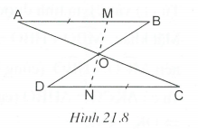
Ta có (kề bù)
là góc bẹt.
Do đó ba điểm M, O, N thẳng hàng, dẫn tới ba đường thẳng AC, BD và MN đồng quy.
21.2. (h.21.9)
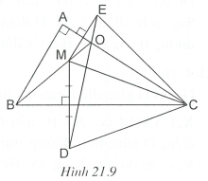
Gọi O là giao điểm của hai đường thẳng BM và AC.
Ta phải chứng minh DE đi qua O.
Xét vuông tại
Ta có
Do đó
Điểm C nằm trên đường trung trực của MD và ME nên
Ta có (c.c.c)
Xét tam giác CDE cân tại C có
Vậy là tam giác đều
Vậy hai tia ED và EO trùng nhau dẫn tới ba điểm D, O, E thẳng hàng. Do đó ba đường thẳng BM, AC và DE đồng quy.
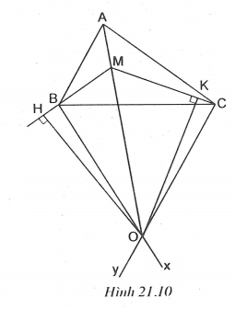
21.3. (h.21.10)
Gọi O là giao điểm của các tia Bx và Cy.
Ta phải chứng minh đường thẳng AM đi qua O. Vẽ
Tam giác BOC là tam giác đều nên (1)
Ta có tổng
(2)
Từ (1) và (2), ta tính được
Mặt khác, nên (cùng bù với
Ta có (cạnh huyền, góc nhọn)
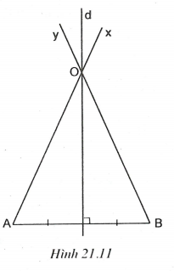
(cạnh huyền, cạnh góc vuông)
Do đó
Suy ra ba điểm A, M, O thẳng hàng, dẫn tới ba đường thẳng AM, Bx, Cy đồng quy.
21.4. (h.21.11)
Gọi O là giao điểm của hai tia Ax và By.
Xét có nên suy ra điểm O nằm trên đường trung trực d của AB. Vậy các đường thẳng Ax, By và d đồng quy.
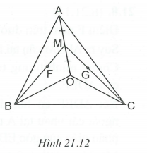
21.5. (h.21.12)
Gọi M là trung điểm của OA.
Xét có F là trọng tâm nên đường thẳng BF đi qua trung điểm M của AO.
Xét có G là trọng tâm nên đường thẳng CG đi qua trung điểm M của AO.
Do đó ba đường thẳng AO, BF, CG đồng quy tại trung điểm M của AO.
21.6. (h.21.7)
Hai đường thẳng AB và CD không song song nên chúng cắt nhau tạo thành một góc. Hai điểm M và N nằm trong góc đó, cùng cách đều hai đường thẳng này nên chúng nằm trên tia phân giác của góc này. Suy ra ba đường thẳng AB, CD và MN đồng quy tại đỉnh của góc.
21.7. (h.21.13)
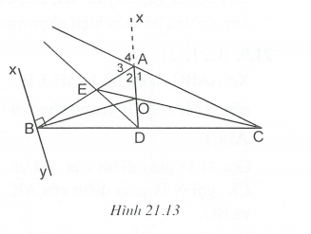
Xét tam giác ABC có hai đường phân giác AD, CE cắt nhau tại O nên BO là đường phân giác của góc ABC.
Đường thẳng xy đi qua B và vuông góc với BO nên xy là đường phân giác ngoài tại đỉnh B của góc ABD.
Gọi Ax là tia đối của tia AD.
Vì nên dễ thấy
Xét có AE là đường phân giác ngoài tại đỉnh A, CE là đường phân giác trong tại đỉnh C nên DE là đường phân giác ngoài tại đỉnh D.
Xét có đường thẳng AC là đường phân giác ngoài tại đỉnh A, đường thẳng xy là đường phân giác ngoài tại đỉnh B, đường thẳng DE là đường phân giác trong tại đỉnh D. Do đó ba đường thẳng xy, DE và AC đồng quy.
21.8. (h.21.14)
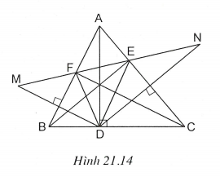
Điểm F nằm trên đường trung trực của DM nên
Suy ra cân tại F do đó FB là đường phân giác tại đỉnh F của Chứng minh tương tự ta được EC là đường phân giác ngoài tại đỉnh E của
Xét có hai đường phân giác ngoài cắt nhau tại A nên DA là đường phân giác của góc EDF. (1)
Mặt khác, nên DB là đường phân giác ngoài tại D.
Điểm B là giao điểm của hai đường phân giác ngoài tại đỉnh F và D của nên EB là đường phân giác của góc DEF. (2)
Chứng minh tương tự ta được FC là đường phân giác của góc DFE. (3)
Từ (1), (2), (3), suy ra AD, BE, CF đồng quy.
* Lưu ý: Nếu bỏ điều kiện nhọn của tam giác ABC thì bài toán vẫn đúng.
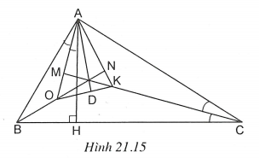
21.9. (h.21.15)
Xét vuông tại nên (cùng phụ với
Gọi M là giao điểm của AO và CK, gọi N là giao điểm của AK và BO.
Vì O là giao điểm của các đường phân giác của nên
Vì K là giao điểm của các đường phân giác của nên
Xét có
Suy ra
Chứng minh tương tự ta được
Xét có AD, BO và CK là ba đường cao nên đồng quy.
21.10. (h.21.16)
Trên tia đối của tia AD lấy điểm K sao cho
Xét có góc KAC là góc ngoài nên
Mặt khác, nên
Ta có (c.g.c)
Vì nên
Gọi G là giao điểm của BE với KC.
Xét có nên
Chứng minh tương tự, ta có
Xét có AD, BE, CF là ba đường cao nên chúng đồng quy.
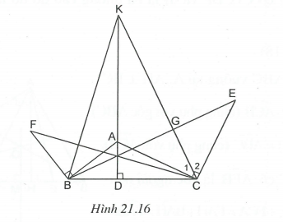
21.11. (h.21.17)
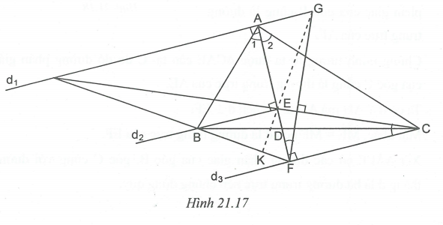
Tam giác EAB vuông tại nên là tam giác vuông cân.
Suy ra Tương tự, ta có:
Từ F vẽ một đường thẳng vuông góc với CE cắt tại G.
Gọi K là giao điểm của đường thẳng EG với BF.
Ta có (hai góc có cạnh tương ứng vuông góc).
(g.c.g)
(c.g.c)
Ta có
Xét có CE, BF và là ba đường cao do đó ba đường thẳng này đồng quy.
21.12. (h.21.18)
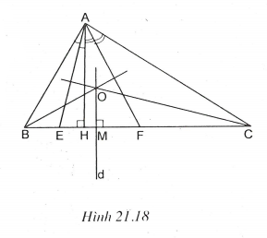
Tam giác ABC vuông tại nên (cùng phụ với góc ABC)
Ta có (cùng phụ với ).
Xét có AFB là góc ngoài nên
Suy ra cân tại B do đó đường phân giác của góc B cũng là đường trung trực của AF.
Chứng minh tương tự ta được cân tại C do đó đường phân giác của góc C cũng là đường trung trực của AE.
Ta có mà nên
Mặt khác, nên d là đường trung trực của EF.
Xét có các đường phân giác của góc B, góc C cùng với đường thẳng d là ba đường trung trực nên chúng đồng quy.
21.13. (h.21.19)
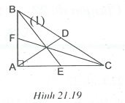
Ta có cân (1)
Tam giác ABC vuông tại
Mặt khác, mà nên
Do đó cân (2)
Từ (1) và (2) suy ra Vậy D là trung điểm của BC.
Xét vuông tại A có là trung điểm của AC.
Xét vuông tại A có
là trung điểm của AB.
Xét có AD, BE, CF là ba đường trung tuyến nên chúng đồng quy.
21.14. (h.21.20)
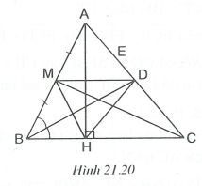
Tam giác ABH vuông tại H, có HM là đường trung tuyến nên
Suy ra (vì
Do đó vuông tại D.
Tam giác ABC có BD vừa là đường phân giác vừa là đường cao nên là tam giác cân tại B
(1) dẫn tới
Xét và vuông tại H có mà nên (2)
Từ (1) và (2) suy ra do đó đều.
Trong tam giác đều ABC, đường cao AH, đường trung tuyến CM cũng là đường phân giác. Suy ra AH, BD, CM đồng quy.

